ระบบสารสนเทศสนับสนุนโครงการ สสส.
ThaiHealth Project Management Information System (TPMIS)

System Architecture Diagram
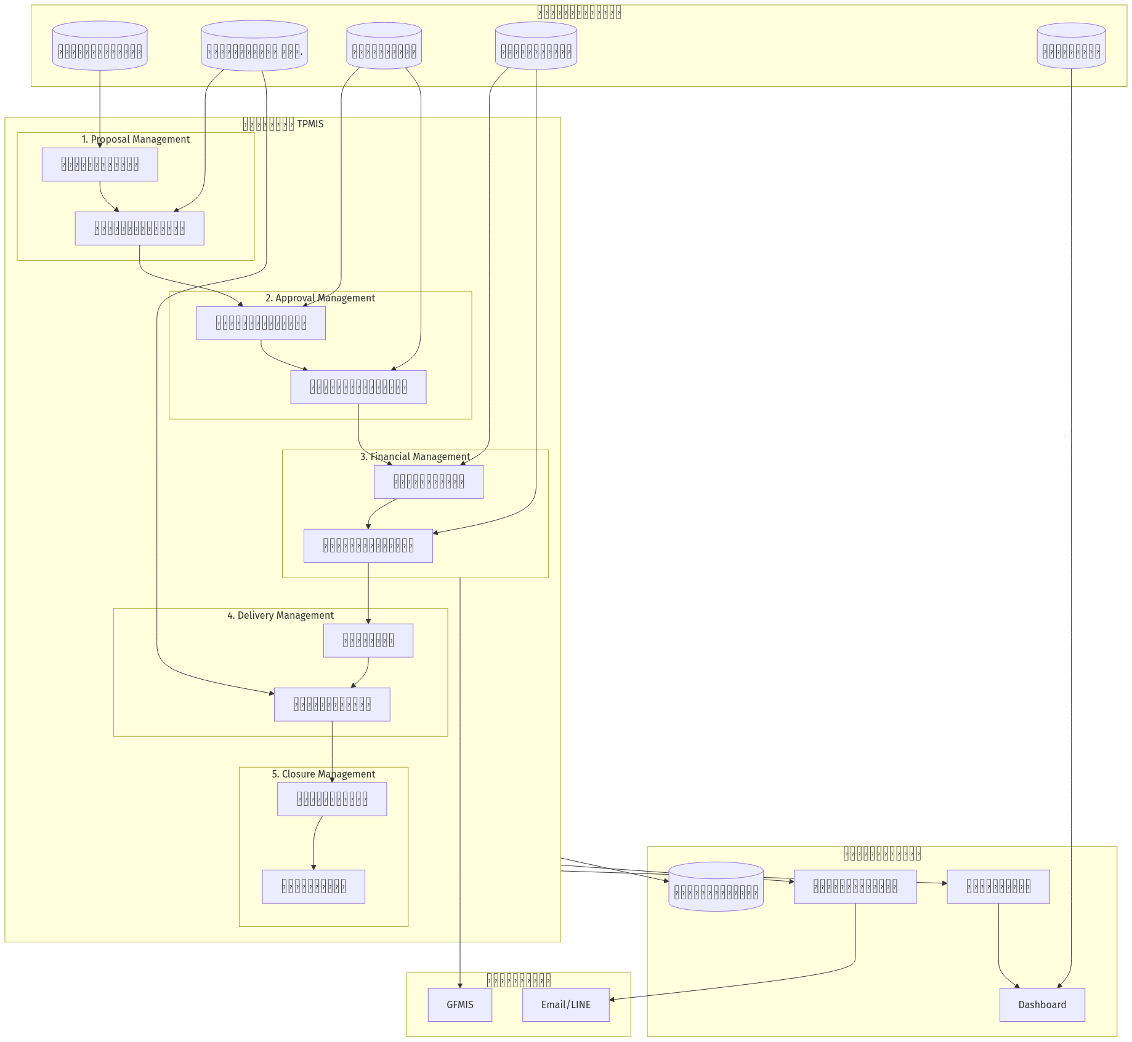

คำอธิบาย Components หลัก
Module | หน้าที่ | ผู้ใช้งานหลัก
Proposal Management | รับ-ประเมินข้อเสนอโครงการ | ภาคี, เจ้าหน้าที่
Approval Management | อนุมัติโครงการและงบประมาณ | ผู้อนุมัติ
Financial Management | เบิกจ่ายเงินตามงวด, ตรวจหลักฐาน | ฝ่ายการเงิน
Delivery Management | ติดตามผลงาน, ประเมินความก้าวหน้า | เจ้าหน้าที่
Closure Management | สรุปผลและปิดโครงการ | เจ้าหน้าที่, ผู้บริหาร

Key Features
- E-Proposal: ยื่นข้อเสนอออนไลน์ พร้อมแนบเอกสารดิจิทัล
- Workflow Automation: กระบวนการอนุมัติอัตโนมัติตามลำดับขั้น
- Financial Tracking: ติดตามการเบิกจ่ายแบบ Real-time เชื่อมต่อ GFMIS
- Progress Monitoring: Dashboard ติดตามความก้าวหน้าโครงการ
- Notification System: แจ้งเตือนผ่าน Email/LINE อัตโนมัติ

Technology Stack
Layer | Technology
Frontend | React.js, Responsive Web Design
Backend | Node.js / .NET Core, REST API
Database | PostgreSQL, Redis Cache
Security | OAuth 2.0, SSL/TLS, 2FA

Expected Benefits
ด้าน | ประโยชน์ที่คาดหวัง
ประสิทธิภาพ | ลดเวลาดำเนินการ 40%, ลดเอกสารกระดาษ 80%
ความโปร่งใส | ติดตามสถานะได้ Real-time, มี Audit Trail
การตัดสินใจ | Dashboard สรุปภาพรวมสำหรับผู้บริหาร

